Максим Горький о труде и человеке
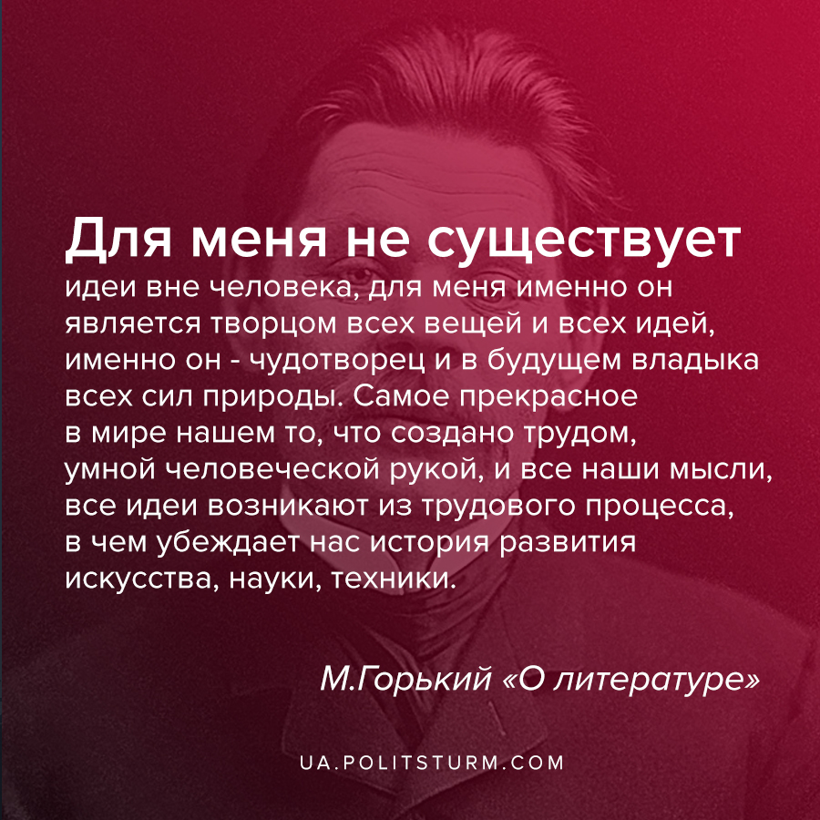

Оригинальная статья
2020-05-12
1 мин. на чтение

«Для меня не существует идеи вне человека, для меня именно он и только он является творцом всех вещей и всех идей, именно он — чудотворец и в будущем владыка всех сил природы. Самое прекрасное в нашем мире то, что создано трудом, умной человеческой рукой, и все наши мысли, все идеи возникают из трудового процесса…
И если уж надобно говорить о «священном», — так священно только недовольство человека самим собой и его стремление быть лучше, чем он есть; священна его ненависть ко всякому житейскому хламу, созданному им же самим; священно его желание уничтожить на земле зависть, жадность, преступления, болезни, войны и всякую вражду среди людей, священен его труд»
Максим Горький

Оригинальная статья

